**HX4233** *Scheda creata il 2 maggio 2024*

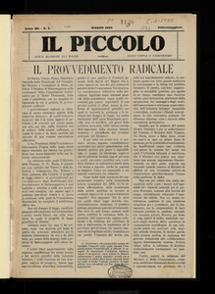**Descrizione storico-bibliografica**

Il \***piccolo** : foglio apolitico di interessi locali. - Anno 1, n. 1 (giugno 1910)-anno 3, n. 3 (1913). - Salsomaggiore : Tip. A. Mattioli, 1910-1913. – 3 volumi ; 35 cm. ((Periodicità irregolare. - Sulla testata: esce quando gli pare. - CFI0409999 ; PAR0854067

Soggetto: Salsomaggiore – 1910-1913

Copia digitale n.1-3 (1913) a: <http://www.internetculturale.it/it/913/emeroteca-digitale-italiana/periodic/testata/9279>

**Volumi disponibili in rete** [n.1-3 (1913)](http://www.internetculturale.it/it/913/emeroteca-digitale-italiana/periodic/testata/9279)